STADT LANGEN – DER MAGISTRAT
FACHDIENST 42
STADTKOMMUNIKATION

Dies ist ein ausgeblendeter Text. Er dient zum befüllen der Felder in der Fußzeile
Hausanschrift: Bürgerbüro: Südliche Ringstraße 80 63225 Langen (Hessen) Ihr Gesprächspartner 06103 203-125 mschaible@langen.de 06103 203-49125 Schaible Markus www.langen.de

Datum: 08.10.2026

PRESSEMITTEILUNG

Gestaltungsideen für den Europaplatz
Bahnhofsumfeld: Wettbewerbsvorschläge werden ausgestellt
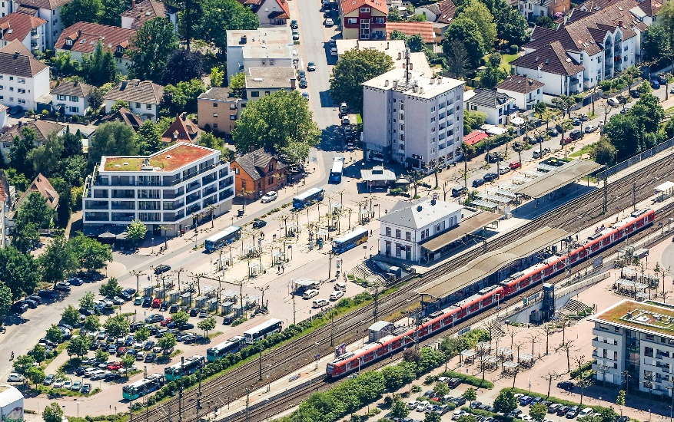
Sein Alter sieht man dem Europaplatz nicht an: Knapp 30 Jahre nach seiner Einweihung sieht der östliche Bahnhofsvorplatz noch immer modern aus. Doch als Verkehrsknotenpunkt ist er in die Jahre gekommen, kann die Anforderungen nicht mehr vollumfänglich leisten. Und spätestens seit der Einweihung des Langener Teils des Radschnellwegs Frankfurt – Darmstadt, der nur als Provisorium über den Platz führt, ist klar: Das in Zusammenhang mit der Inbetriebnahme der S-Bahn-Strecke nach Darmstadt 1997 entstandene Areal am Bahnhof muss umgestaltet werden.
Der Europaplatz am Langener Bahnhof soll umgestaltet werden. Welche Ideen Planer dazu haben, ist ab 12. Oktober im Rathaus zu sehen, wenn die 13 Beiträge eines Städtebaulichen Wettbewerbs mit verkehrlichem Schwerpunkt ausgestellt werden.
Foto: Axel Häsler
Die Regionalpark RheinMain Südwest gGmbH als Projektverantwortlicher für den Radschnellweg hat deshalb gemeinsam mit der Stadt Langen einen Städtebaulichen Wettbewerb mit verkehrlichem Schwerpunkt zur Neugestaltung des Bahnhofsumfelds veranstaltet. 13 Planungsbüros reichten Entwürfe ein; eine Jury kürte jüngst drei Preisträger und vergab zudem einen Anerkennungspreis.
Alle 13 Wettbewerbsbeiträge werden nun im Rathaus, Südliche Ringstraße 80, öffentlich ausgestellt. Ab Montag, 12. Oktober, sind im Eingangsbereich die Arbeiten der Preisträger zu sehen. Die neun anderen Entwürfe werden im ersten und zweiten Obergeschoss präsentiert. Gezeigt werden die Arbeiten zwei Wochen lang zu den Öffnungszeiten des Rathauses: montags und mittwochs von 7.30 bis 16 Uhr, dienstags und donnerstags von 7.30 bis 17 Uhr sowie freitags zwischen 7.30 und 13 Uhr.
Die Reihenfolge der Preisträger ist noch keine Aussage darüber, welcher der Entwürfe nun weiterverfolgt und planerisch verfeinert wird. Mit den drei Gewinner-Büros aus Bruchsal, Solingen und Wien werden Regionalpark gGmbH und Stadt nun weitere Verhandlungen führen. Aktuell existiert auch noch kein genauerer Zeithorizont für eine Ausführung. Denn klar ist angesichts der kommunalen Finanznot: Ohne hohe Zuschüsse von Bund und Land kann das Projekt nicht umgesetzt werden.

